苏州大学实验报告
院、系 | 计算机学院 |  | 年级专业 |  | 14计科 |  | 姓名 | 徐双奇 | 学号 | 1427405087
课程名称 |  | 基于 MATLAB 语言的 图形学 |  |  |  |  |  |  | 成绩
指导教师 |  |  |  | 同组实验者 |  | 无 |  | 实验日期

实 验 名 称 | 实验一 曲线多项式插值与龙格现象

- 实验目的
人之所以能够看见物体,就是因为物体表面对光进行反射,反射光进入人眼。为了使物体的图形具有真实感,需要给物体加上细腻的光照效果。现在常见的光照效果一般由 Phong 光照模型生成,该模型包含如下三个成分。
( 1 ) 镜面反射光
镜面反射光遵循反射定律,入射角等于反射角。产生镜面反射的条件是入射光一般是平行光,并且物体表面比较光滑。事实上,绝对光滑的物体是没有的,所以,反射光一般散布在反射方向周围的小范围内。
( 2 ) 漫反射光不光滑的物体在接受光照时,向多个方向反射,这样的反射叫做漫反射。漫反射光的强度可以用朗伯 (Lambert) 定律来计算。
( 3 ) 环境反射光环境反射光是由周围物体(包括墙面)多次反射后照射在该物体上的光。白天,没有被太阳直射的物体上接受的光就可以近似称为环境光。物体可见表面上得到的环境光是一样的。
本实验的目的是通过给几何造型依次添加镜面反射光、漫反射光和环境反射光,从而熟悉和掌握 Phong 光照模型。
- 实验内容
实现光照效果一个GUI，通过文本框输入相关的参数（入射光方向L、入射光亮度p I 、表面漫反射系数d K 、环境光亮度a I 、环境光反射系数a K ）。以三棱柱几何造型，添加
1) 漫反射光照
2) 环境反射光
3) 附加题：添加镜面反射光（添加相关参数文本框）；添加几何体可旋转效果（添加旋转角度）。
- 实验步骤和结果
(1)核心代码：
clc; clear all; close all;

[X,Y,Z]=cylinder(1,3);
h=surf(X,Y,Z,'FaceColor',[0.5,0.5,0.5]);

L = [-1 -1 -1];

I_p = 1;

K_d = 1;

I_a = 0.1;
K_a = 1;

for i=1:3
p1=[X(1,i),Y(1,i),Z(1,i)];
p2=[X(1,i+1),Y(1,i+1),Z(1,i+1)];
p3=[X(2,i+1),Y(2,i+1),Z(2,i+1)];
v(i,:)=cross(p2-p1,p3-p2);
cos_theta(i) = abs(dot(v(i,:),L)/(norm(v(i,:)*norm(L))));
p = I_p*K_d*cos_theta(i) +I_a*K_a;
if p < 0;
p = 0;
end
if p > 1
p = 1;
end
col(i,:) = [p p p]+I_a*K_a;
fill3([X(1,i),X(1,i+1),X(2,i+1),X(2,i)],...
[Y(1,i),Y(1,i+1),Y(2,i+1),Y(2,i)],...
[Z(1,i),Z(1,i+1),Z(2,i+1),Z(2,i)],col(i,:))
hold on
end
quiver3([0,0],[0,0],[0,0],[0,1],[0,1],[0,1]);
hold off
(2)建立gui
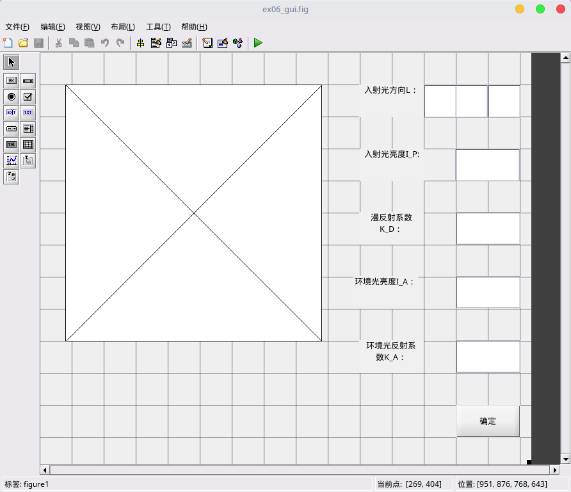

这里主要需要做的就是编写按钮的回调函数：这个函数读取edit的数据，并将结果显示到axes中。
他的代码基本与上面的代码相同，只有以下需要稍作修改：(五个参数，以及光线的箭头方向)
x=str2double(get(handles.edit9,'string'));
y=str2double(get(handles.edit2,'string'));
z=str2double(get(handles.edit10,'string'));
L = [-1*x -1*y -1*z];

I_p = str2double(get(handles.edit3,'string'));

K_d = str2double(get(handles.edit4,'string'));

I_a = str2double(get(handles.edit5,'string'));
K_a = str2double(get(handles.edit6,'string'));
quiver3([0,0],[0,0],[0,0],[0,x],[0,y],[0,z]);

结果如下：
开始界面：

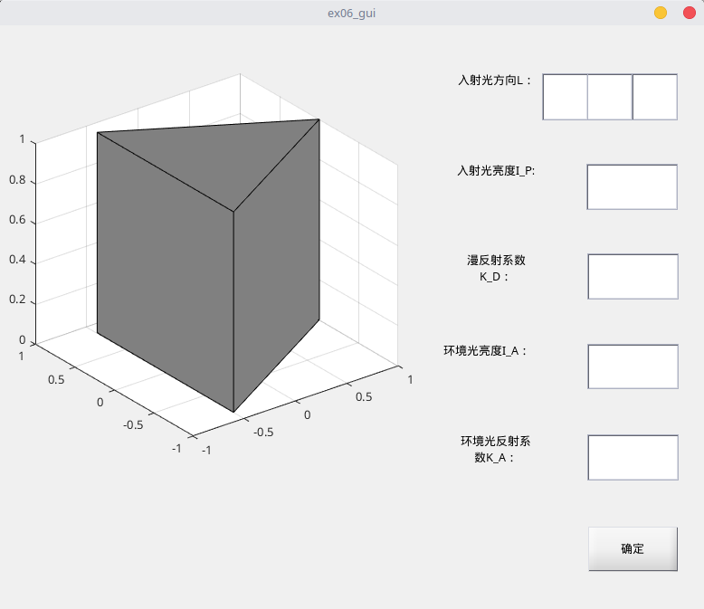

输入不同参数：
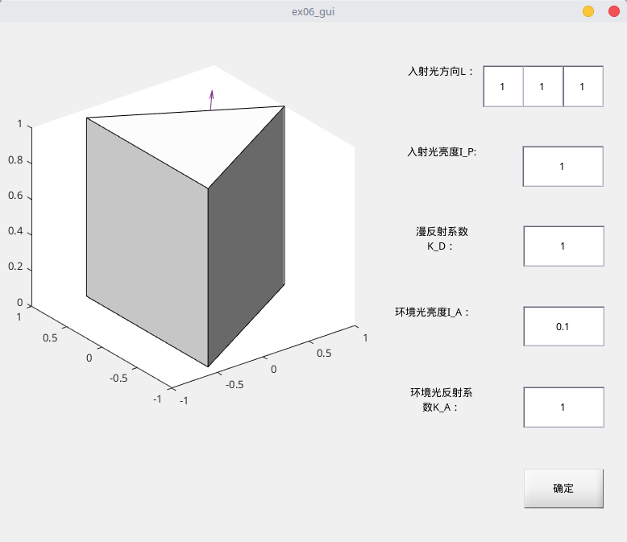

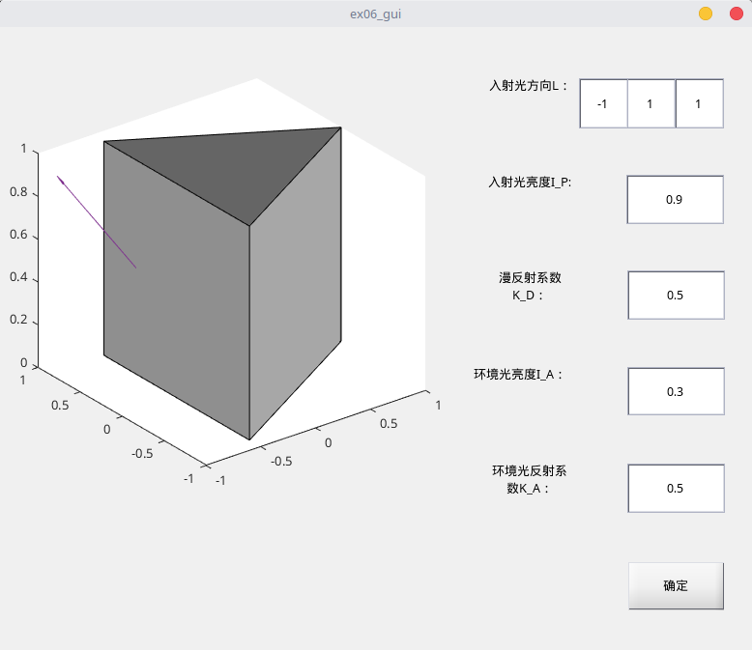

- 实验总结
1学会了matlab gui界面制作
2了解Phong 光照模型的原理，与应用。

